LA COMMUNE, ou la difficile installation de la troisième République

Réponds aux questions sur le document ou sur ta feuille, en fonction des consignes du professeur. A la fin de l’exercice 1, clique sur la flèche pour aller vers l’exercice 2.

Exercice 1 : Etudier un événement historique au travers d’une bande dessinée.

- Doc. 1 : Le Cri du peuple, par Tardi et Vautrin, Casterman, 2001, Tome1, page 17.
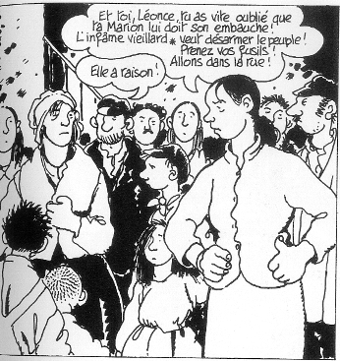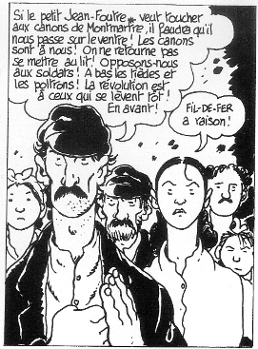
*infâme vieillard, jean-foutre : ils parlent de Louis Adolphe Thiers, président du Conseil, chef du pouvoir exécutif.
Question 1) Présente ce document (nature, auteur, date, sujet)
Question 2) A quel groupe social appartiennent les personnages ?
Question 3) Comment voient-ils le chef du gouvernement de la 3ème République ? Comment s’appelle-t-il ?
Question 4) Pourquoi se révoltent-ils ?

- Doc. 2 Cri du peuple, par Tardi et Vautrin, Casterman, 2001, Tome1, page 35-36
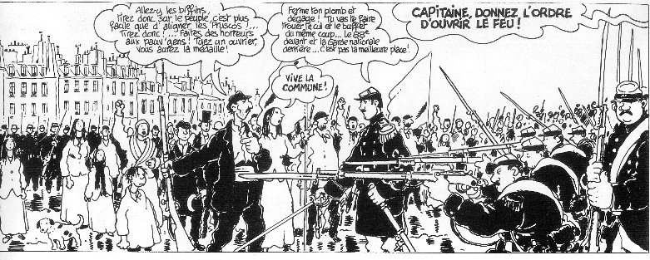
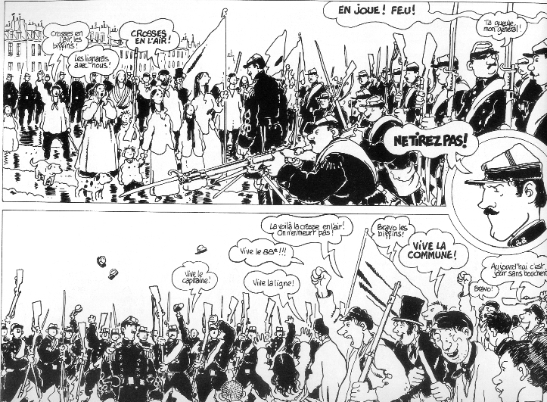

Question 5) Qui est chargé de réprimer la révolte ? Comment réagissent-ils ?

La Commune : Doc. 3 Cri du peuple, par Tardi et Vautrin, Casterman, 2002, Tome2, page 27
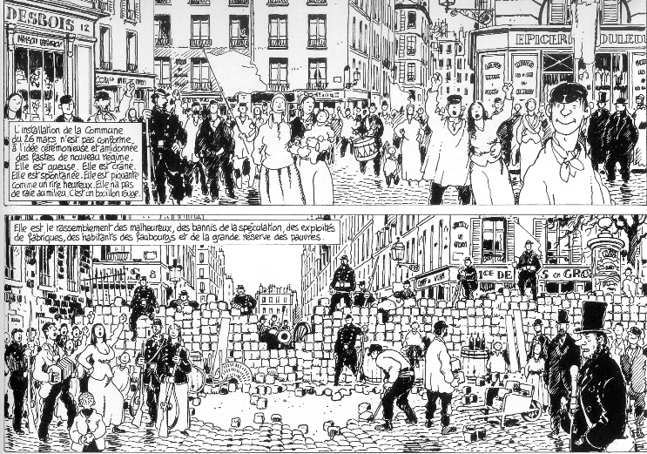
Question 6) Que se passe-t-il le 26 mars 1871 ?
Question 7) Qu’est-ce que la Commune pour les auteurs de la B.D ? Qui représente-t-elle ? Quels personnages sont mis en avant ?

Question 8) Leurs dessins sont-ils issus de leur imagination ? Sont-ils pourtant le reflet fidèle de la réalité ? Justifie ta réponse

.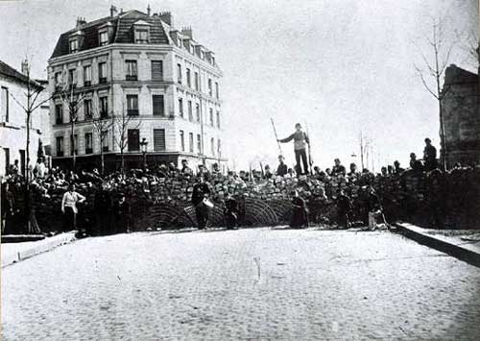
Photographie d’une barricade sous la Commune, bd Puebla, Paris, 1871.
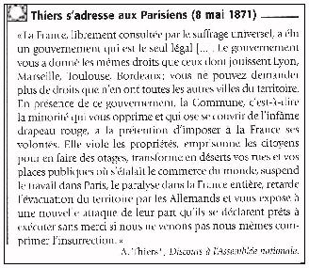
Question 8) Quelles sont les conséquences de la Commune d’après Thiers ?
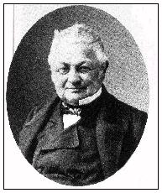
Adolphe Thiers (1797-1877),
homme politique,
journaliste et historien

Le Cours (notez dans le classeur)

2. La troisième République :

La Troisième république naît de la défaite de Napoléon à Sedan le 2 septembre 1870 : l’empereur est prisonnier, la République est proclamée le 4 septembre 1871. Mais les Prussiens encerclent Paris, le peuple crie famine, la France capitule le 28 janvier 1871.

De plus, Thiers, chef du gouvernement provisoire, décide de désarmer Paris et s’enfuit à Versailles : le peuple de Paris, affamé, se révolte et proclame la Commune de Paris le 18 mars 1871.

Les Versaillais : membres du gouvernement provisoire de la troisième République, réfugiés à Versailles.

Vers l’exercice 2

Exercice 2 : La Commune réprimée : Réponds sur ta feuille aux questions posées dans la colonne de gauche
Tu peux écouter la chanson en cliquant sur la flèche.
Clique sur les mots soulignés pour avoir des explications.

  1) Présente ce document : nature auteur, date, sujet.
  2) Que regrette l’auteur dans le premier couplet ?
  (indices dans les phrases en italique)
  3) Qui doit se révolter d’après le refrain ?
  4) Quel est le sort réservé aux révoltés ? Qui sont ces révoltés ?
  5) D’après l’auteur, qui aura le pouvoir sur le peuple après la répression ?
  Pour t’aider, classe les mots en italique dans le tableau suivant :
  royalistes | curés | riches
  6) Qui gouvernera après la répression d’après l’auteur ? Trouve un synonyme pour chaque mot en italique.
  7) Quel régime politique l’auteur voudrait-il pour l’avenir ?
  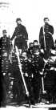 | LA SEMAINE SANGLANTE  Paroles de Jean-Baptiste Clément sur l'air du Chant des Paysans de Pierre Dupont.  Cette chanson a été écrite en juin 1871 en pleine période de répression.  Après que les Communards aient tenu la capitale pendant deux mois, les cent mille hommes de Thiers reconquièrent Paris rue par rue, maison par maison, du 20 au 27 mai, au cours de la Semaine sanglante. La répression est impitoyable. Elle fait au moins trente mille morts.
   | LA SEMAINE SANGLANTE musique
  C1 : Sauf des mouchards et des gendarmes,
  On ne voit plus par les chemins,
  Que des vieillards tristes en larmes,
  Des veuves et des orphelins.
  Paris suinte la misère,
  Les heureux mêmes sont tremblants.
  La mode est aux conseils de guerre,
  Et les pavés sont tous sanglants.
  Refrain
  Oui mais !
  Ça branle dans le manche,
  Les mauvais jours finiront.
  Et gare ! à la revanche,
  Quand tous les pauvres s’y mettront.
  Quand tous les pauvres s’y mettront.
  C2 : Les journaux de l’ex-préfecture,
  Les flibustiers, les gens tarés,
  Les parvenus par l’aventure,
  Les complaisants, les décorés
  Gens de Bourse et de coin de rues,
  Amants de filles au rebut,
  Grouillent comme un tas de verrues,
  Sur les cadavres des vaincus.
  C3 : On traque, on enchaîne, on fusille
  Tout ceux qu’on ramasse au hasard.
  La mère à côté de sa fille,
  L’enfant dans les bras du vieillard.
  Les châtiments du drapeau rouge
  Sont remplacés par la terreur
  De tous les chenapans de bouges,
  valets de rois et d’empereurs.
  C4 : Nous voilà rendus aux jésuites
  Aux Mac-Mahon*, aux Dupanloup*.
  Il va pleuvoir des eaux bénites,
  Les troncs vont faire un argent fou.
  Dès demain, en réjouissance
  Et Saint Eustache et l’Opéra
  Vont se refaire concurrence,
  Et le bagne se peuplera.
  C5 : Demain les manons, les lorettes
  Et les dames des beaux faubourgs
  Porteront sur leurs collerettes
  Des chassepots et des tambours
  On mettra tout au tricolore,
  Les plats du jour et les rubans,
  Pendant que le héros Pandore
  Fera fusiller nos enfants.
  C6 :Demain les gens de la police
  Refleuriront sur le trottoir,
  Fiers de leurs états de service,
  Et le pistolet en sautoir.
  Sans pain, sans travail et sans armes,
  Nous allons être gouvernés
  Par des mouchards et des gendarmes,
  Des sabre-peuple et des curés.
  C7 : Le peuple au collier de misère
  Sera-t-il donc toujours rivé ?
  Jusques à quand les gens de guerre
  Tiendront-ils le haut du pavé ?
  Jusques à quand la Sainte Clique
  Nous croira-t-elle un vil bétail ?
  À quand enfin la République
  De la Justice et du Travail ?

Mac Mahon : Maréchal, prisonnier à Sedan en même temps que l’empereur le deux septembre 1790. En avril 1871, ce royaliste est nommé à la tête des troupes de répression contre la Commune. Le 24 mai 1873, il est élu président de la troisième République. (retour)

Dupanloup : évêque et homme politique français, élu du Loiret en 1871 puis sénateur. Il milite pour une France cléricale (dans laquelle l’Eglise catholique est très influente). (retour)

Manons, lorettes : prostituées (retour)

D’autres chants de la Commune :
- L’Internationale
Les paroles : http://drapeaurouge.free.fr/inter.html
La musique : http://users.skynet.be/roger.romain/degeyter.html

- Le temps des Cerises

http://www.musimem.com/temps_des_cerises.htm

8) A l’aide de votre manuel, des photographies et de la courte biographie de Louise Michel, expliquez comment se termine la Commune : pour le gouvernement, pour les Communards.

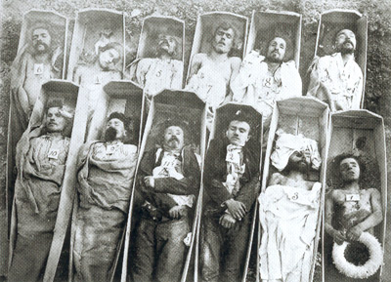 | 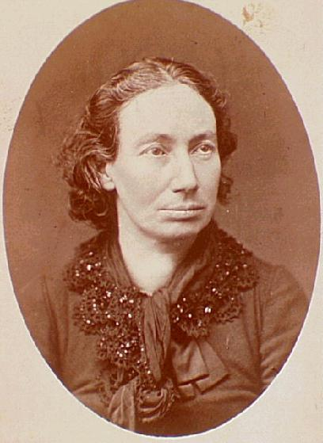
Photographie : des Communards exécutés pendant la semaine sanglante. | Louise Michel, 1830-1905.  Institutrice républicaine originaire de la Haute Marne,  elle a participé activement à la Commune de Paris (mars à mai 1871).  Elle fut alors condamnée à la déportation en Nouvelle Calédonie comme de nombreux autres communards.  Après le décret d'amnistie des Communards en 1880, elle revint en France où elle reprit immédiatement une activité politique.  Militante anarchiste, elle fut de nombreuses fois arrêtée,  se réfugia à Londres et mourut de pneumonie en 1905.

(Cours, notez à la suite…)

Les Versaillais assiègent la ville (21-28 mai 1871) puis mènent une répression féroce. De nombreux révoltés sont fusillés, emprisonnés, ou déportés comme Louise Michel.
Après l’écrasement de la Commune, les monarchistes sont majoritaires à l’assemblée et élisent Mac Mahon pour rétablir la monarchie.

Ce travail a été inspiré par le travail de Judith Rouan : http://hgtice.free.fr/clionautes/rouan/tardi.htm qu’elle en soit remerciée !

Crédits photographiques :
Le Cri du peuple, par Tardi et Vautrin, Casterman, 2001, Tome1 : les canons du 18 mars.
Le Cri du peuple, par Tardi et Vautrin, Casterman, 2002, Tome 2 : l’espoir assassiné.
Voir aussi : Le Cri du peuple, par Tardi et Vautrin, Casterman, 2003 ,Tome 3 : Les heures sanglantes et Tome 4, à venir : Le Testament des ruines

